**2.4. Những lưu ý khi thực hiện Crawl Comment bằng APIFY Console**

**2.4.1. Lấy token từ thư viện APIFY**

APIFY là một nền tảng toàn diện dành cho việc web scraping, trích xuất dữ liệu và tự động hóa. Để thực hiện lấy token của APIFY để Crawl dữ liệu trên Facebook, ta thực hiện các bước sau đây:

* **Bước 1:** Truy cập vào đường link của APIFY Console

[**https://console.apify.com/**](https://console.apify.com/)

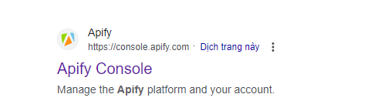

* **Bước 2:** Đăng nhập hoặc tạo tài khoản APIFY Console bằng tài khoản Google hoặc Github

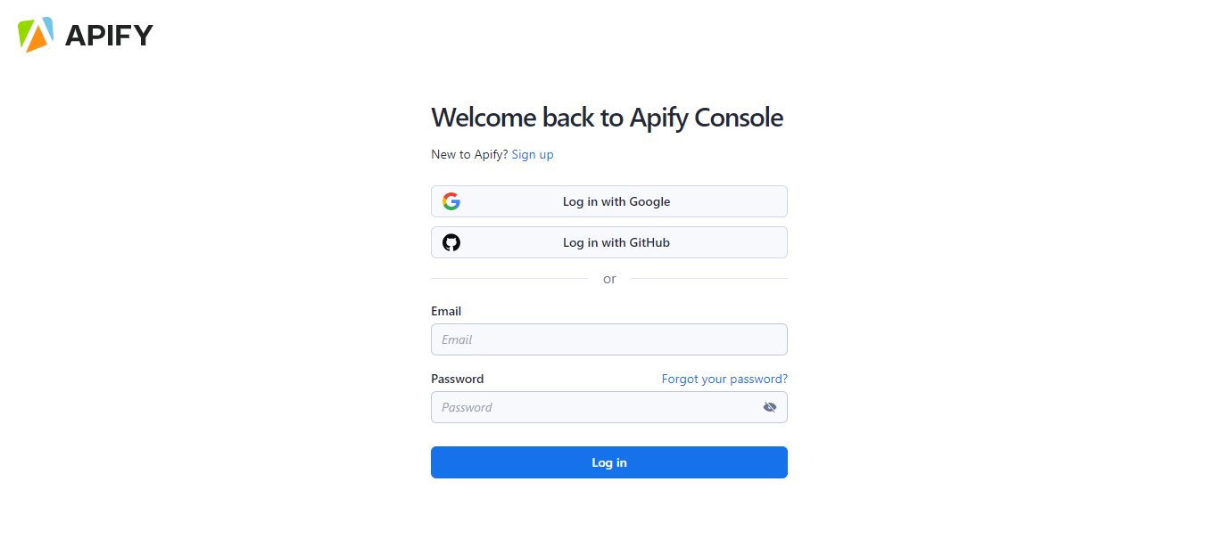

* **Bước 3:** Trên thanh Menu điều hướng **chọn Store** để tìm kiếm trang web cần thu thập dữ liệu.

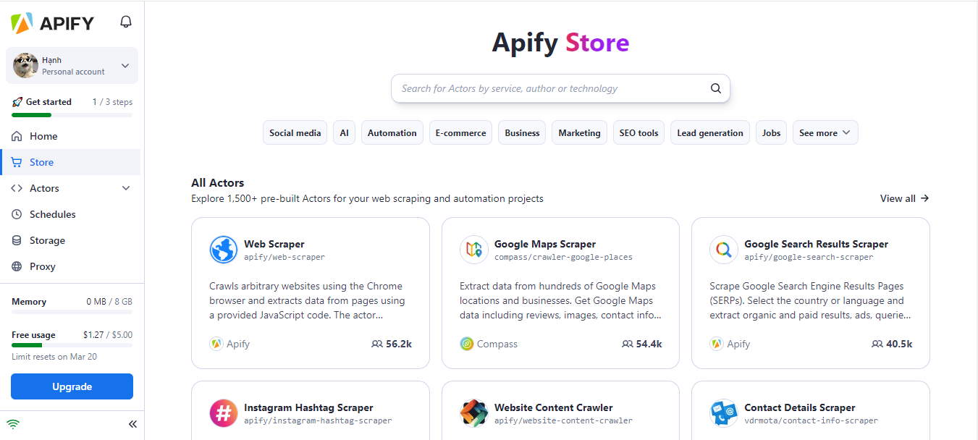

* **Bước 4:** Tìm kiếm Facebook trên thanh tìm kiếm

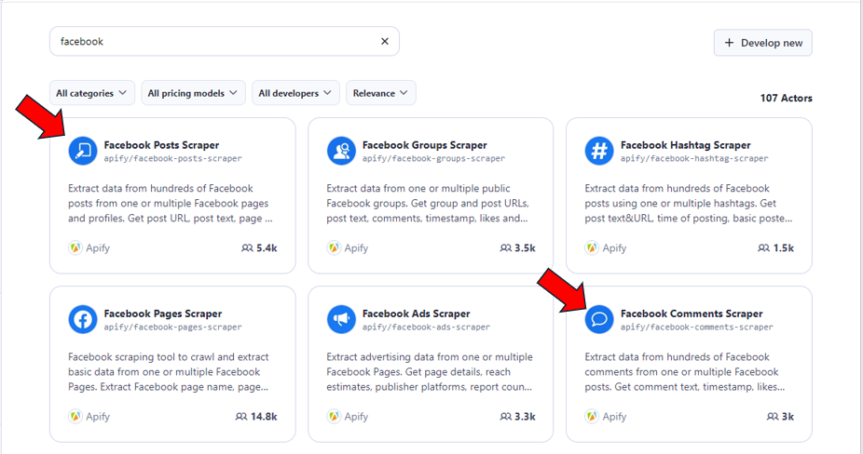

* Ở nghiên cứu này, nhóm thực hiện **Crawl những comment Facebook trên các Fanpage lớn** nên lựa chọn 2 mục là: **Facebook Posts Scraper** và **Facebook Comments Scraper** (tương tự nếu muốn Crawl dữ liệu trên Post và Groups)
* **Bước 5**: Vào mục **API** chọn **API clients**

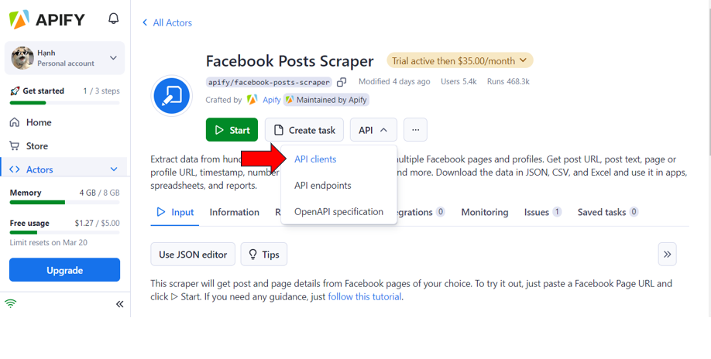

* **Bước 6:** Chọn mục **Manage tokens**

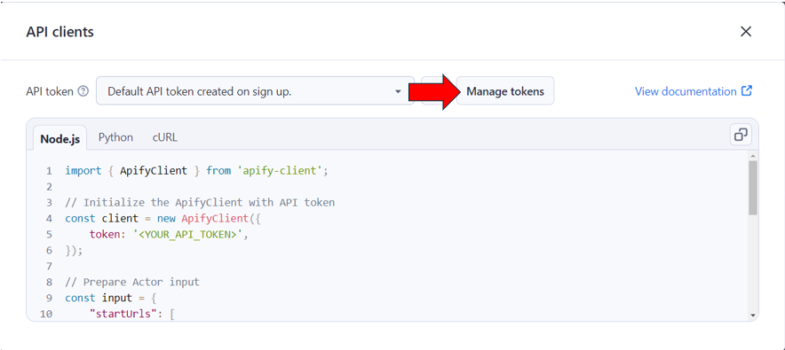

* **Bước 7:** Tại mục **Personal API tokens,** ta **copy đường dẫn API token** 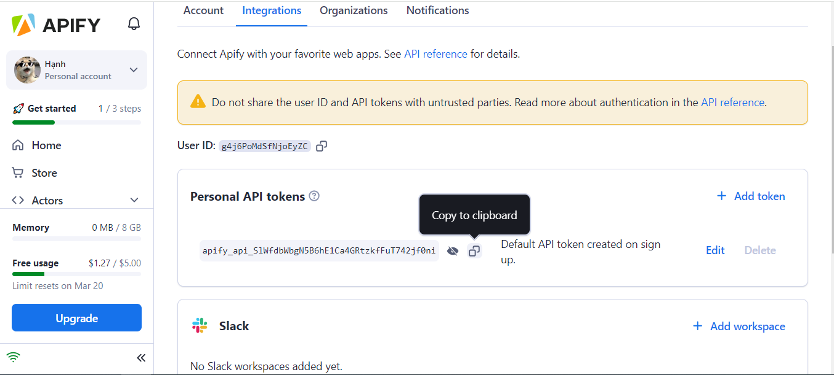
* Tại Google Colab **mục 2.3.1 bước 3**, copy địa chỉ này vào trong nháy kép của **API_TOKEN** để hoàn tất việc lấy địa chỉ từ thư viện APIFY

**2.4.2. Kích hoạt Client Actor**

**APIFY Console** sẽ mất phí để thực hiện duy trì API token và Client Actor. Tuy nhiên, với những tài khoản mới (có thể sử dụng các tài khoản Google hoặc Github mới để đăng nhập APIFY), nền tảng này sẽ cung cấp sử dụng thư viện miễn phí trong 7 ngày hoặc đăng ký gói duy trì nếu có mục đích sử dụng thư viện này lâu dài



Tại 2 danh mục: Facebook Pages Scraper (Crawl bài viết) và Facebook Comment Scraper (Crawl bình luận)

* Kích vào nút **Start** và **Understood** kích hoạt dùng thử **Client Actor**

**client.actor("KoJrdxJCTtpon81KY") của Facebook Pages Scraper**

**client.actor("us5srxAYnsrkgUv2v") của Facebook Comment Scraper**

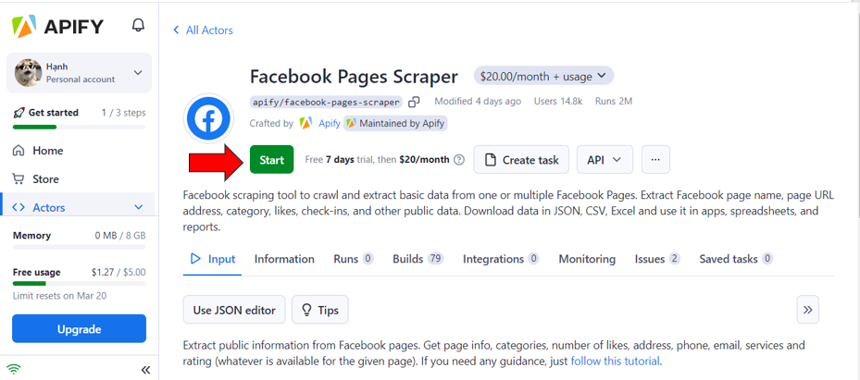

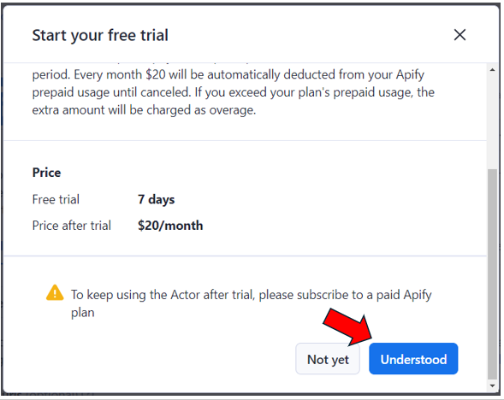

**Lưu ý: Địa chỉ này chỉ hoạt động trong 7 ngày (hoặc lâu hơn nếu đăng ký) từ khi bắt đầu dùng thử các danh mục APIFY Console tuỳ vào mục đích sử dụng của người dùng.**

**2.4.3. Các lưu ý về thư mục và chức năng**

* Do nhóm thực hiện nghiên cứu trên Google Colab và các tệp thư mục Google Drive nên việc kiểm tra đường dẫn chỉ mục các tập tin này rất là cần thiết để tránh phát sinh ra lỗi.
* Mục lưu trữ **FOLDER_PATH** tại **mục 2.3.1 bước 3**

* Mục lưu trữ **FOLDER_PATH và STOP_WORDS_PATH** tại **mục 2.3.2 bước 2**

Trên đây là những lưu ý của nhóm khi thực hiện Crawl Comment bằng thư viện APIFY để giảm thiểu lỗi phát sinh khi thực hiện chạy Code.